TYDZIEŃ XII- 25.05-29.05.2020
Blok tematyczny: ŚWIĘTO MAMY I TATY.

Witam Was kochani już w XII tygodniu naszej nauki zdalnej. Dziękuję Wam za to jak dotychczas pięknie pracujecie, za naukę piosenek, wierszyków za Wasze prace plastyczne W tym tygodniu jak na pewno wiecie czeka nas bardzo szczególny dzień Święto Mam. Mam do Was ogromną prośbę, chciałabym aby ten dzień był wyjątkowy dla waszych mam, więc jeśli możecie zróbcie im rano śniadanie, samodzielnie lub z pomocą rodzeństwa, albo tatusiów, pomóżcie sprzątać. Kolejną propozycją jest wykonanie laurki dla mamy takiej ,, od serduszka”, ja wiem, że wy potraficie robić wszyscy pięknie laurki. Poznaliście już prawie wszystkie litery więc na pewno nie sprawi wam trudności napisanie na tej laurce dedykacji DLA MAMY, czy KOCHAM CIĘ. Mam nadzieję, że wierszyk i piosenkę też umiecie, więc proszę zaprezentujcie je swoim rodzicom Ostatnie zadanie na poniedziałek i wtorek to, jeśli pogoda dopisze, spróbuj zrobić mamie bukiecik z polnych kwiatów, być może rośną jakieś u was w ogrodach, a może wybierzecie się na spacer z rodzicami i wtedy je uzbieracie. Proszę Was bardzo starajcie się pomagać mamie i tacie w tym dniu, na pewno się ucieszą. Dobrze wiecie, że kochają Was najbardziej na świecie i wszystko by dla Was zrobili. Nie szczędźcie w tym dniu przytulania, buziaków i oczywiście najważniejszego zdania: Kocham Cię mamo, kocham Cię tato….
Tak więc do dzieła, zaczynamy

Jak co tydzień zaczynamy od codziennej gimnastyki, oto kilka propozycji:

https://www.youtube.com/watch?v=ozI7YcVASgo – Ćwiczymy równowagę
https://www.youtube.com/watch?v=InxomdEHL8M - Duży mały skok
https://www.youtube.com/watch?v=9iOLdoHhLpc - trening fitness z Lulisią cz. 1
https://www.youtube.com/watch?v=Tc82wV1jV-4 – trening fitness z Lulisią cz. 2
https://www.youtube.com/watch?v=xm93WFJ7bNs - taniec Zygzak

- Moja mama i tata (proponowany dzień poniedziałek i wtorek)
- Wywiad z mamą/tatą
Pobawcie się w dziennikarzy przeprowadzających wywiad z ważną osobą - waszym rodzicem. Zapytajcie o: ulubiony kolor, potrawę, piosenkę oraz największe marzenie.
- ,,Jaka jest moja mama?”- rozmowa kierowana. Siedzimy naprzeciwko siebie (dziecko-rodzic) i rzucamy do siebie piłkę. Zadaniem każdego jest opisanie swojej mamy. Następnie przeliczamy słowa w zdaniu. Powtarzamy zabawę kilka razy.
- ,, Znajdź mamę i tatę”- z alfabetu wyciągamy kartoniki z literami:
M, A, T, (mogą być małe i wielkie litery) następnie układamy je na podłodze rzędach jeden pod drugim, postarajcie się je tak ułożyć by pomiędzy nimi można było zmieścić stopę. Przebieg zabawy: dziecko porusza się po planszy z liter, zgodnie ze wskazówkami rodzica. Wskazówki dotyczą kierunków: prawo, lewo, przód, tył, należy doprowadzić dziecko do wyrazu mama oraz tata. Należy pamiętać by kierować dzieci do liter w odpowiedniej kolejności.
- ,,Mama w kuchni”- zabawa ruchowa do piosenki
Dzieci maszerują po kole śpiewając zwrotkę piosenki, podczas refrenu klaszczą rytmicznie w dłonie, możecie również grać na swoich instrumentach, które wykonywaliście ostatnio.
https://www.youtube.com/watch?v=xWp9YkpZyL0
- ,,Laurka dla mamy”- wykonaj laurkę dla mamy , jeśli sobie nie radzisz poproś starsze rodzeństwo, albo kogoś z rodziny prócz mamy, najlepiej jakbyś wykonał ją samodzielnie Kilka propozycji przedstawiam poniżej.
https://stylowi.pl/40847858
https://www.youtube.com/watch?v=ZCybVZmHNz4
https://www.beznudy.com/2017/05/3-pomysy-na-laurke-na-dzien-mamy.html
https://www.youtube.com/watch?v=KECfOI3bxwQ

- Bukiet dla mamy – narysuj tyle kwiatów w wazonie ile wskazuje liczba kropek pod nim. Ponumeruj wazoniki od najmniejszej liczby kiatów do największej.

- ,,Mój tato” - rozmowa z dziećmi na temat taty inspirowana treścią wiersza. Jak myślicie kto opowiada ten wiersz dziewczynka, czy chłopiec?

,,Mój tato” Bożena Forma
Chodzimy z tatą na długie spacery,
mamy wspaniałe górskie rowery.
Po parku na nich często jeździmy
i nigdy razem się nie nudzimy.
Gdy mroźna zima nagle przybywa
i ciepłym szalem wszystko okrywa,
bierzemy narty i śnieżne szlaki
wciąż przemierzamy jak szybkie ptaki.
Często chodzimy razem do kina,
lubimy obaj, gdy dzień się zaczyna.
Takiego mieć tatę to wielkie szczęście
- życzeń mu składam dziś jak najwięcej.

Teraz chciałabym abyście odpowiedzieli na pytania: Jak mają na imię wasi tatusiowie? Czy macie ich zdjęcia? Jak wyglądają wasi ojcowie? Jacy są? Co robicie wspólnie z nimi? Kim są z zawodu? Jakie mają hobby?
- Mój tata w pracy- praca plastyczna dowolną techniką- dzieci przedstawiają swoich tatusiów w pracy.
- Zachęcam do wysłuchania opowiadania pt ,, Moja rodzina”
https://www.youtube.com/watch?v=N1anfxUstn0
- Ćwiczenia z mamą/ tatą
Wybierzcie się w podróż z mamą/tatą: rowerami – dziecko i rodzic leży na dywanie na plecach i naśladują pedałowanie, – pociągiem – dziecko i rodzic ustawiają się w rzędzie, trzymając za ramiona osobę przed sobą i biegają po pokoju, – kajakami – dzieci i rodzice siadają jedno za drugim z ugiętymi nogami i wykonują ramionami ruch wiosłowania, – samolotem – dzieci
i rodzice rozkładają wyprostowane ręce w bok i biegają po pokoju, – balonem – dzieci i rodzice ustawiają się w kole, podają sobie ręce, stają na palcach
i przykucają.
- Śpiewamy dla waszych rodziców: ,, Dziękuję mamo dziękuję tato..”
https://www.youtube.com/watch?v=j09kDRPi3tE
- Brat i siostra ( proponowany dzień środa)
- ,,Rodzina”- opowiadanie ilustrowane ruchem. Dziewczynki przyjmują rolę sióstr, chłopcy- braci. Za każdym razem kiedy usłyszycie słowo brat- chłopcy robią przysiad. Kiedy pojawi się słowo siostra- dziewczynki podskakują. Ponadto staramy się wykonywać ruchy, które są w opowiadaniu.
Pewnego dnia rodzeństwo- brat i siostra - wybrało się na spacer do parku. Wyszli ze swego domu i zrobili 3 kroki do przodu. Następnie brat zauważył ślimaka na liściu akacji i cofnął się o jeden krok. Siostra z kolei usłyszała szelest w gałązkach bzu i przesunęła się o dwa kroki w lewo. Oddzielili się od siebie. Co muszą teraz zrobić brat i siostra, żeby się spotkać? Ile kroków
i w którą stronę muszą wykonać? Jak myślicie?
Udało się! Brat z siostrą wspólnie wędrują po parku. Zrobili pięć kroków do przodu i trzy kroki w prawo. Siostra zauważyła nadchodzącą babcię i zrobiła jeszcze dwa kroki do przodu. Brat dołączył do niej, ale szedł inną drogą, więc wykonał dwa kroki w lewo i kolejne dwa kroki do przodu.
- ,,Maskotki”- wykonaj maskotkę dla brata, siostry, lub rodziców. Potrzebne do tego będą: skarpetka, guziki, wata do wypełnienia skarpetki, lub ryż.
https://www.youtube.com/watch?v=0d_YczDSFnk – instrukcja zrobienia misia ze skarpetki z wykorzystaniem waty do wypełnienia
https://www.youtube.com/watch?v=FdT8fzPhh_I – miś lub króliczek
z wykorzystaniem ryżu
- Rozwiąż zagadki o rodzinie
http://zagadkidladzieci.net/zagadki/Zagadki+dla+dzieci+o+cz%C5%82onkach+rodziny?fbclid=IwAR0BAZY-9YcvbZWs98HkHmQ8OA6YB4_b8quppx9e7OX3tos5YI54Ni4wtD4
- Obejrzyj film: Ja i moja rodzina
https://www.youtube.com/watch?v=WecjIzN-WME
Przypomnijcie sobie imiona poszczególnych członków rodziny: mamy, taty, rodzeństwa, babi, dziadków, cioć, wujków. Posługujcie się pełnymi zdaniami, np. Moja ciocia ma na imię Celina. Policzcie z ilu słów składa się wasze zdanie. Moje składa się z 6 słów. Teraz dokonajcie analizy sylabowo- głoskowej imion waszych bliskich.
Celina - sylaby 3 Ce- li- na, głoski : C-e-l-i-n-a
Utrwalenie samogłosek i spółgłosek:
https://www.youtube.com/watch?v=l1u6Opi9-00
Zachęcam do odwiedzenia kilku stron z grami interakcyjnymi dotyczącymi liter, głosek, sylab:
http://pisupisu.pl/przedszkole/znajdz-litere-male-litery
http://pisupisu.pl/przedszkole/znajdz-litere-wielkie-litery
https://view.genial.ly/5eb6466a639bfa0d0fdc1978
http://pisupisu.pl/przedszkole/sylaby-dla-najmlodszych
- Z rodziną najlepiej (proponowany dzień czwartek)
- ,,Rodzina”- bardzo proszę przygotujcie zdjęcia waszych rodziców, rodzeństwa, babć, dziadków- po prostu całej waszej rodziny. Rozłóżcie je na dywanie, czy podłodze. Ja przedstawiam wam zdjęcie pewnej rodziny.
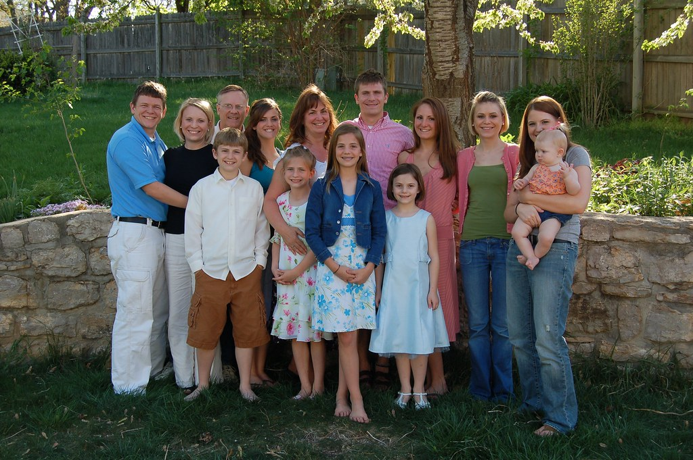
Czy umiecie podać nazwy członków tej rodziny? Czym różnią się członkowie każdej rodziny? Kim jest dla was mama mamy i mama taty? Kim wy jesteście dla nich? Kim jest dla was tata mamy i tata taty? Kim wy jesteście dla nich? Kim jest dla was siostra mamy i siostra taty? Kim jest dla was brat mamy i brat taty? Jak spędzacie czas wolny z rodziną? Co najbardziej lubicie robić
z rodziną? Jak dzielicie obowiązki w swoich rodzinach?
Ile osób ma twoja rodzina? Policz je. Kto to są dziadkowie? Ile dzieci mają twoi rodzice? Ile masz rodzeństwa, ile sióstr, ilu braci? Jak się nazywają?
- Co słychać w domu?- zagadki słuchowe- bardzo proszę wysłuchajcie co wydaje takie dźwięki:
https://www.youtube.com/watch?v=V0ML6ZWxKtY
https://www.youtube.com/watch?v=CgH0us9plYo

- Które przedmioty należą do taty, a które do mamy- wyodrębnienie głosek w słowach. Wskażcie w domu te urządzenie/ przedmioty, które należą do mamy, a które do taty. Spiszcie te przedmioty na kartce- zróbcie listę. Następnie spróbujcie ustalić pierwszą i ostatnią głoskę danego słowa. Przeliczcie też, których przedmiotów znaleźliście w domu więcej mamy czy taty.

Przedmioty mamy | Przedmioty taty

- Wysłuchajcie piosenki : ,,Moja wesoła piosenka”- podczas słuchania policzcie ile razy występuje w niej słowo ,,mama”.
https://www.youtube.com/watch?v=9CAEhPUDlA4
- ,,Dom to..”- każde dziecko kończy zdanie czym dla nich jest ,,dom”.
- Zrób mamusi lub tatusiowi masażyk- jak go wykonać dowiesz się tu:
https://www.youtube.com/watch?v=lD8nMY3tdW4&fbclid=IwAR2AAc30ZV4pE43hMRY25dmaa9ZUyY9YAcL8gyB9FDxggaGCkC6uBY9mY1Q
- Posłuchaj wiersza B. Szelągowskiej:
„Jesteśmy razem!”
Zakwitły maki w ogrodzie.
Mamie je podaruję.
A siostra zrobi laurkę –
sama ją namaluje.
Ja tacie umyję samochód
i zrobię to razem z bratem.
Sam raczej bym nie dał rady –
obydwaj kochamy tatę!
Każdy zna takie słowo,
ważne dla córki, dla syna.
Oznacza miłość, wspólnotę…
Jakie to słowo? RODZINA!
Odpowiedz na pytania:
Co dziecko podaruje mamie? − Co dzieci zrobią dla taty? − Co to jest rodzina? − Co można zrobić miłego dla swojej rodziny (samemu, z rodzeństwem)?
- Mama/tata też kiedyś byli mali. Spróbujcie na fotografiach „mamusi/tatusia dzidziusia” odnaleźć podobieństwa z waszym wyglądem. Może macie podobny nosek, oczka albo uśmiech? Stańcie razem przez lustrem i zobaczcie jaką jesteście piękną rodziną!.
- Piknik rodzinny
- ,,Jedziemy z rodzicami na wycieczkę”- weźcie swój plecak do ręki
i wyobraźcie sobie, że możecie do niego włożyć 5 rzeczy i to takich , których nazwy rozpoczynają się pierwszą literą waszego imienia. Co to będzie? Musicie też powiedzieć dlaczego wybraliście takie a nie inne przedmioty. Na przykład: Krzyś: Zabieram klocki, żeby się nie nudzić w razie deszczu.
- ,,Przygody na pikniku”- zabawa matematyczna.
Na piknik zabrałam 3 jabłka. Moja koleżanka przyniosła jeszcze dwa. Ile razem mamy jabłek?
Na piknik mama upiekła 10 ciasteczek, ale 3 zdążyliśmy zjeść już po drodze na piknik. Ile ciasteczek nam zostało?
Na piknik zabrałam dwa koszyki z owocami. W pierwszym było 5 jabłek,
3 banany i 10 truskawek. W drugim 4 jabłka, 6 bananów i 2 truskawki. Ile razem było jabłek? Ile truskawek i ile bananów?
- Wybierzcie się na rodzinny spacer. Proszę Was, abyście spacerując udali się w Wasze ulubione miejsce i zrobili selfie pod tytułem: „Tu i teraz – tylko dla siebie”. Obserwujcie czy na spacerze spotkacie inne rodziny. Po czym można poznać, że mijana grupa osób to właśnie rodzina?
Możecie również tak urządzić sobie piknik. Jak myślicie co potrzeba aby piknik był udany, jakich zasad bezpieczeństwa trzeba przestrzegać
(pilnowanie się rodziny, jedzenie i picie produktów polecanych tylko przez rodzinę, zrywanie owoców tylko za zgodą rodziców, zachowanie bezpiecznej odległości podczas kontaktu ze zwierzętami).
- Pamiątka z pikniku- zabawa badawcza
Potrzebujemy do tego masy solnej oraz papierowego talerzyka. Masą solną pokrywamy jednorazowy talerzyk. Odciskamy w niej różne skarby, znalezione w trakcie spaceru czy pikniku. Pozostawiamy prace do wyschnięcia. Poniżej znajduje się przepis na masę solną.

Składniki:
- szklanka soli drobnoziarnistej
- szklanka mąki
- 1/3 - 1/2 szklanki wody

Wykonanie:
Zmieszaj dokładnie sól z mąką. Bardzo powoli (!) dolewaj wodę i ugniataj jak ciasto na posypanej mąką stolnicy. Wyrabiaj je tak długo, aż będzie gładkie. Do wycinania kształtów foremkami, rozwałkuj ciasto. Do lepienia figurek wystarczy oderwać bryłkę odpowiedniej wielkości.
ZADANIA W TYM TYGODNIU:
- Wykonaj laurkę dla mamy, przygotuj śniadanie we wtorek, powiedz wierszyk oraz zaśpiewaj piosenkę swojej kochanej mamie
- Wykonaj obrazek- zawód mojego taty,
- wykonaj maskotkę dla rodzeństwa, mamy czy taty,
- wykonaj ,, pamiątkę z pikniku”
- Obejrzyj podane wyżej filmy
- Wykonaj zadania w kartach pracy str.-24-27
- Nie zapomnij pouczyć się alfabetu
- Koniecznie codziennie czytaj, przynajmniej 10 minut
Pozdrawiam was serdecznie kochani!!! Miłego tygodnia!!!:)

